Installer une microSD (read/write) et détection usb du microcontrôleur (configuration/chargement)

Les cartes SD ou micro-SD peuvent communiquer à l’aide du bus SPI ou le bus SDIO offrant une communication bien plus rapide qui peut supporterjusqu’à 4 lignes de données simultanées et peut atteindre des débits en lecture et écriture de la centaine de méga-octets par seconde.

Schéma :

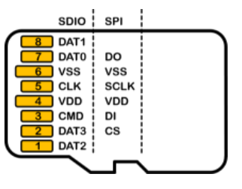

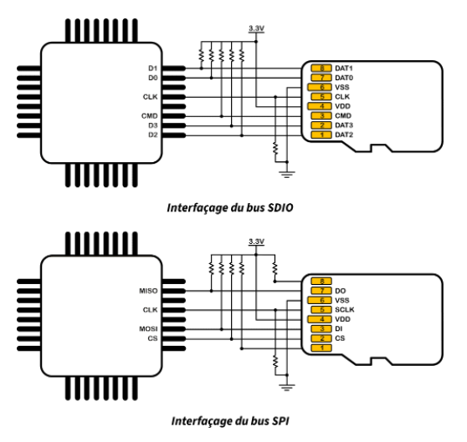

Ajouter les résistances sur les lignes du bus SPI ou SDIO pour éviter deles laisser flottantes (pull-up ou pull-down est guidé par l’état au repos du signal (état haut pour AT0/D0, DAT1, DAT2, DAT3/CS et CMD/DI, état bas pour l’horloge SCLK/CLK) pour des valeurs de 10 kOhms à 100 kOhmq conviendront sinon elle sont déjà en interne.

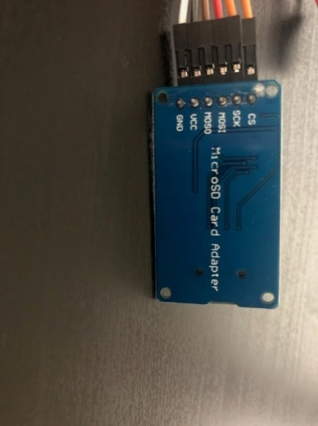 MicroSD sur un stm32

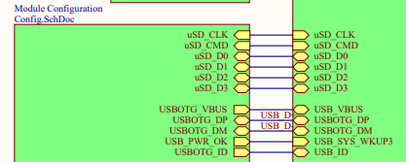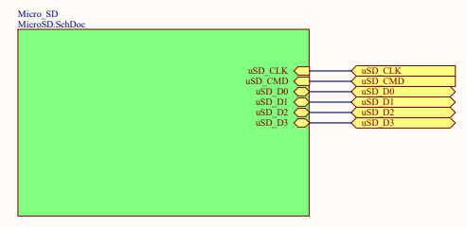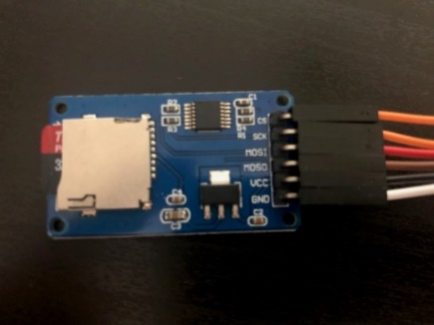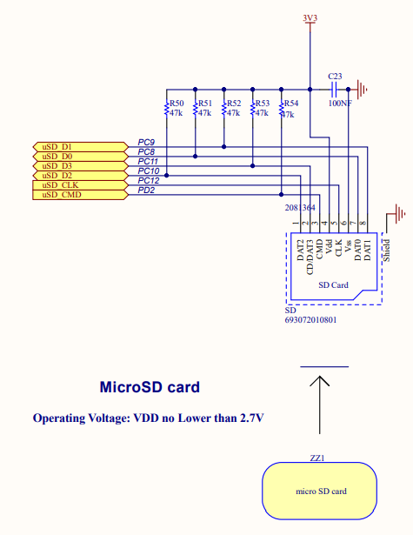

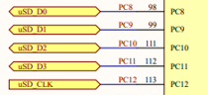

Connecteur J1 USB (détection)

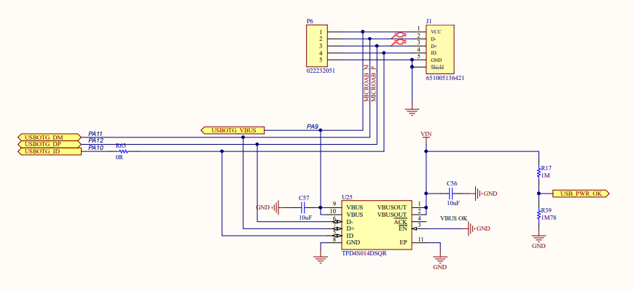

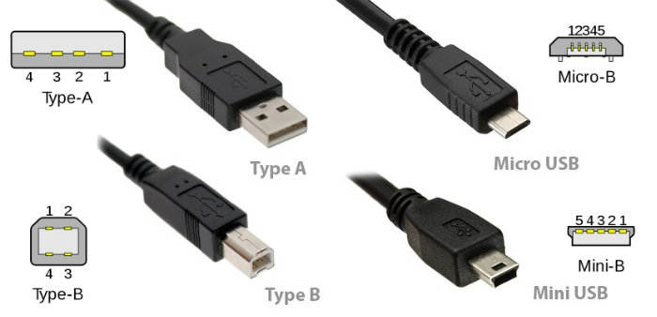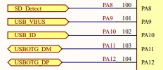

Web :

<https://www.codetd.com/fr/article/12510471>

Schématisation :

